市场分析：

在线社交是互联网时代的产物，已成为互联网用户的基础需求之一。移动互联网自2003年起快速发展，促使在线社交逐渐从PC端转移至移动端。移动社交最初以熟人社交为主，以维系熟人关系、共享资源信息的形式存在。随着人们交友需求的延伸，移动社交开始向陌生人社交、兴趣社交等垂直方向发展，形式丰富多样。

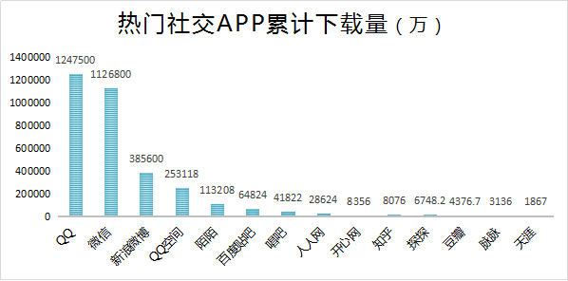

从热门社交类APP的下载量来看，面向熟人交流为主的QQ与微信几乎已经垄断了市场。而陌陌、贴吧等主要面向陌生人社交的产品下载量远远低于熟人交流为主的QQ与微信。陌生人社交的市场具有相当广阔的挖掘空间。

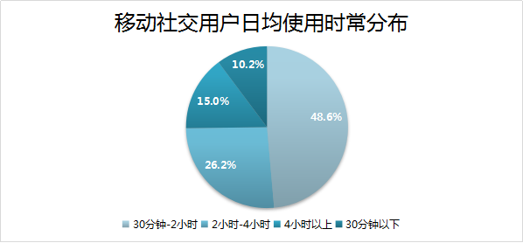

移动社交用户日均使用时长分布方面，使用30分钟-2小时的用户占48.6%，2小时-4小时的用户占26.2%，还有15%的用户使用时长竟达到4小时以上。互联网普及带来的趋势是人们越来越多的在线上进行日常沟通与交流。移动社交应用在不断的发展中也带来多维度的服务，成为人们日常生活、工作中的重要工具。移动社交逐渐占据人们更多的时间，用户对其也表现出较高的依赖性。更加佐证了移动社交类APP广阔的市场需求。

同类产品比较：

目前市场上主流的聊天交友软件有YY语音、QQ、微信、陌陌等

对于QQ、微信而言，随着互联网业务的不断发展，两者更趋于多元化与生活化，更加趋向于一种基本的沟通与交流工具，趋向于熟人之间的社交，陌生人社交方面逐渐弱化。

而对于YY语音而言，其主要核心功能在于“语音”，在很多情况下被用于网络游戏好友之间进行线下聊天，线上开黑等，在陌生人社交方面不是其主流用途。

“陌陌”主要偏向快速交友，在这一平台中，你可以看到许多用户用清晰的照片作为头像，或是发自己的

一些生活照分享，吸引其他人。

当你找到感兴趣的人的时候，可以直接发起较为自由的对话，甚至视频聊天或是线下约见。这样直接快速

的方式，可能会使一些用户受到虚假信息的欺骗，给交友带来些许不安全。









不过，这些平台能很好的根据用户的“兴趣”“标签”等，对它们进行分类，便于更好寻找和自己相似的

好友。这是本项目值得学习之处。同时，视频聊天、直播、电台等功能也非常成熟。